Cauã Costa Alves – 855926

Questão 1 –
Entropia total
- H(S) = −[(9/17)*log2(9/17) + (8/17)*log2(8/17)] = 0,9975

Experiência = {Baixa, Média, Alta}
Contagens (Gosta, Não):
- Baixa: (1, 5)
- Média: (4, 2)
- Alta: (4, 1)
Entropias por valor:
- H(Baixa) = −[(1/6)*log2(1/6) + (5/6)*log2(5/6)] = 0,6500
- H(Média) = −[(4/6)*log2(4/6) + (2/6)*log2(2/6)] = 0,9183
- H(Alta) = −[(4/5)*log2(4/5) + (1/5)*log2(1/5)] = 0,7219
Entropia pós-split (ponderada):
- (6/17)*0,6500 + (6/17)*0,9183 + (5/17)*0,7219 = 0,7659
Ganho(Experiência):
- 0,9975 − 0,7659 = 0,2316

Interesse = {Baixo, Alto}
Contagens (Gosta, Não):
- Baixo: (3, 7)
- Alto: (6, 1)
Entropias por valor:
- H(Baixo) = −[(3/10)*log2(3/10) + (7/10)*log2(7/10)] = 0,8813
- H(Alto) = −[(6/7)*log2(6/7) + (1/7)*log2(1/7)] = 0,5917
Entropia pós-split (ponderada):
- (10/17)*0,8813 + (7/17)*0,5917 = 0,7620
Ganho(Interesse):
- 0,9975 − 0,7620 = 0,2355

Horas = {Baixas, Altas}
Contagens (Gosta, Não):
- Baixas: (4, 6)
- Altas: (5, 2)
Entropias por valor:
- H(Baixas) = −[(4/10)*log2(4/10) + (6/10)*log2(6/10)] = 0,9710
- H(Altas) = −[(5/7)*log2(5/7) + (2/7)*log2(2/7)] = 0,8631
Entropia pós-split (ponderada):
- (10/17)*0,9710 + (7/17)*0,8631 = 0,9266
Ganho(Horas):
- 0,9975 − 0,9266 = 0,0710

Conclusão (raiz): Interesse, com ganho ≈ 0,235.
Alternativa correta: (b).

Questão 2 –
Priors
- P(Gosta)=9/17; P(Não)=8/17.
Likelihoods
- P(Exp=Alta | Gosta)=4/9; P(Exp=Alta | Não)=1/8
- P(Int=Alto | Gosta)=6/9; P(Int=Alto | Não)=1/8
- P(Horas=Baixas | Gosta)=4/9; P(Horas=Baixas | Não)=5/8
Scores (proporcionais à posterior)
- Gosta: (9/17)(4/9)(6/9)*(4/9) = 32/459 ≈ 0,0697168
- Não: (8/17)(1/8)(1/8)*(5/8) = 5/1088 ≈ 0,0045956
Normalização
- P(Gosta | x) = 32/459 ÷ (32/459 + 5/1088) = 2048/2183 ≈ 93,82%
- P(Não | x) = 5/1088 ÷ (32/459 + 5/1088) = 135/2183 ≈ 6,18%
Alternativa correta: a) 93,82% e 6,18%.

Questão 3 –
- Random Forest ganhou em performance (antes e depois do tuning), principalmente na classe 1 (sobreviventes), que costuma ser a mais crítica.
- Decision Tree melhora bem com tuning e é rápida.
- GaussianNB é relâmpago, mas ficou atrás em métricas.

Questão 4 –
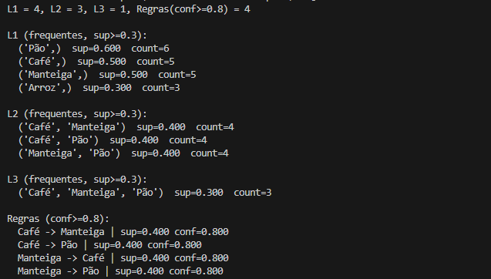

Questão 5 – Link do Apriori modificado.
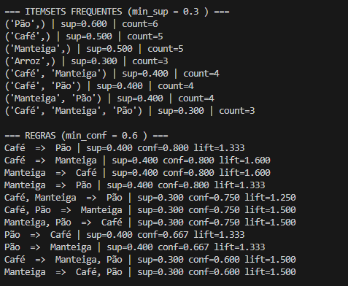

Questão 6 – Link do Apriori modificado.
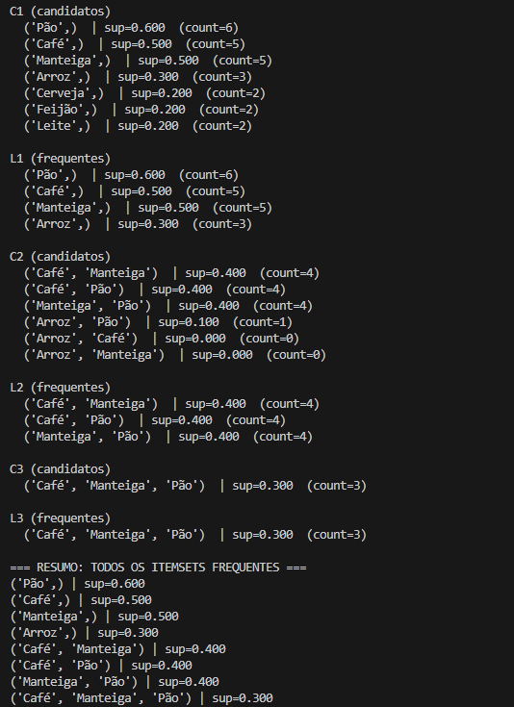
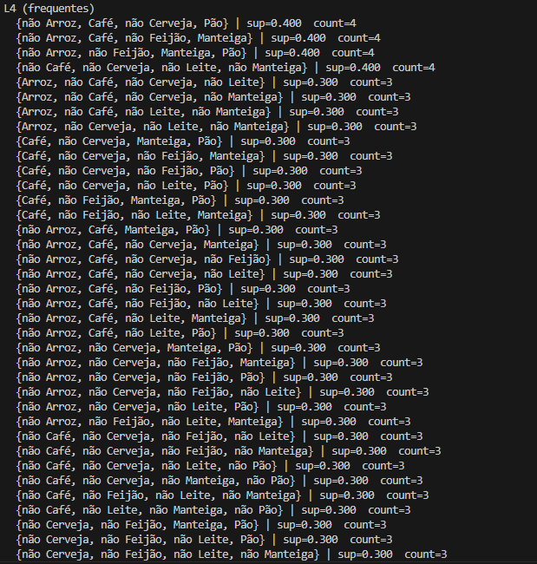
Questão 7 – Link do Apriori modificado.

